**TRƯỜNG ĐẠI HỌC THĂNG LONG**

**KHOA TOÁN TIN**

**-----🙞🙜🕮🙞🙜-----**

**BÁO CÁO THỰC HÀNH**

**PHẦN MỀM QUẢN LÝ SINH VIÊN**

**Bộ môn: Dự án Công nghệ thông tin**

Nhóm 2:

1.A37134 Lê Quang Huy

2.A34921 Đào Minh Cường

3.A36851 Nguyễn Đình Tuấn Anh

4.A35969 Nguyễn Thị Huệ

5.A36429 Nguyễn Đức Vinh

**MỤC LỤC**

1 Phát biểu bài toán 5

1.1 Chức năng 5

1.2 Danh sách người dùng 5

2 Yêu cầu phần mềm 6

2.1 Đặc tả yêu cầu chức năng 6

2.1.1 Use Case 6

**2.1.1.1** **Sơ đồ Use Case** 6

**2.1.1.2** **Danh sách các Use Case** 7

2.1.2 Đặc tả Use Case 7

**2.1.3.1. Thêm người dùng mới** 7

**2.1.3.2. Đăng nhập** 9

**2.1.3.3. Tra cứu thông tin** 12

**2.1.3.4. Xem thông tin chi tiết** 14

**2.1.3.5. Cập nhật thông tin** 15

**2.1.3.6. Xóa thông tin** 16

**2.1.3.7. In thông tin** 18

3 Thiết kế phần mềm 20

3.1 Thiết kế đối tượng 20

3.1.1 Sơ đồ lớp 20

3.1.2 Đặc tả các lớp đối tượng 21

4 Thiết kế dữ liệu 25

4.1 Sơ đồ logic dữ liệu 25

4.2 Đặc tả các kiểu dữ liệu 25

5.Mô hình hành vi 30

6.Giao diện 33

6.1 Giao diện đăng nhập 33

6.2 Giao diện đổi mật khẩu 34

6.3 Giao diện admin 34

6.4 Giao diện sinh viên 40

# Phát biểu bài toán

## Chức năng

Các chức năng có trong phần mềm như:

- Thêm Người dùng mới

- Đăng nhập

- Đăng xuất

- Quản lý sinh viên

- Quản lý môn học

- Quản lý lớp học

- Quản lý khoa

- Quản lý điểm

- Tra cứu thông tin

- Xem thông tin chi tiết

- Cập nhật thông tin

- Xóa thông tin

- In thông tin

## Danh sách người dùng

|  |  |  |
| --- | --- | --- |
| **STT** | **Lớp người dùng** | **Mô tả** |
| 1 | *Admin* | Thao tác trên tất cả các chức năng cơ bản của phần mềm. |
| 2 | *Người dùng* | Thao tác trên chức năng: Đăng nhập, đăng xuất, tìm kiếm thông tin, thêm – sửa – xóa thông tin |
| 3 | *Sinh viên* | Thao tác trên chức năng như Người dùng |
| 4 | *Giảng viên* | Thao tác trên chức năng như Người dùng |
| 5 | *Phòng đào tạo* | Quản lý môn học, quản lý lớp học, quản lý khoa,tìm kiếm và quản lý thông tin nghiệp vụ |
| 6 | *Phòng khảo thí* | Quản lý điểm, tìm kiếm và quản lý thông tin nghiệp vụ liên quan |
| 7 | *Phòng công tác sinh viên* | Quản lý sinh viên, tìm kiếm và quản lý thông tin nghiệp vụ |

# Yêu cầu phần mềm

## Đặc tả yêu cầu chức năng

### Use Case

#### **Sơ đồ Use Case**

#### **Danh sách các Use Case**

|  |  |  |
| --- | --- | --- |
| **Mã** | **Tên use case** | **Ý nghĩa/Ghi chú** |
| *1* | Thêm người dùng mới | Cho phép thêm mới người dùng vào hệ thống quản lý. |
| *2* | Đăng nhập | Người dùng đăng nhập để thực hiện lên các chức năng được phép thao tác. |
| *3* | Đăng xuất | Người dùng đăng xuất khi hoàn thành các thao tác mong muốn |
| *4* | Tra cứu thông tin | Cho phép người dùng tra cứu thông tin theo các thuộc tính hoặc nhóm thuộc tính. |
| *5* | Xem thông tin chi tiết | Cho phép người dùng xem thông tin cần thiết |
| *6* | Cập nhật thông tin | Cho phép người dùng cập nhập thông tin trong giới hạn quyền của mình. |
| *7* | Xóa thông tin | Cho phép người dùng xóa thông tin trong giới hạn quyền của mình. |
| *8* | Quản lý sinh viên | Cho phép tác nhân quản lý thông tin về sinh viên |
| *9* | Quản lý môn học | Cho phép tác nhân quản lý thông tin về các môn học |
| *10* | Quản lý lớp học | Cho phép tác nhân quản lý thông tin về lớp học |
| *11* | Quản lý khoa | Cho phép tác nhân quản lý thông tin về khoa – bộ môn |
| *12* | Quản lý điểm | Cho phép tác nhân quản lý thông tin về điểm của sinh viên |
| *13* | In thông tin | Cho phép người dùng in thông tin. |

### Đặc tả Use Case

#### **2.1.3.1. Thêm người dùng mới**

Use case<1, Thêm người dùng mới>

|  |  |  |  |
| --- | --- | --- | --- |
| **UC#01** | | **Thêm người dùng mới** | **Độ phức tạp: trung bình** |
| **Mô tả** | | Cho phép thêm mới nhân viên, sinh viên vào hệ thống quản lý. | |
| **Tác nhân** | | Nhân viên | |
| **Tiền điều kiện** | | Đăng nhập vào hệ thống và được cấp quyền thêm mới | |
| **Hậu điều kiện** | **Thành công** | Thêm người dùng mới thành công | |
| **Lỗi** | Thêm người dùng mới không thành công | |
| **ĐẶC TẢ CHỨC NĂNG** | | | |
| **Luồng sự kiện chính/Kịch bản chính** | | | |
| 1. Chức năng bắt đầu khi người dùng muốn thêm người dùng mới  + Hệ thống yêu cầu tác nhân nhập thông tin người dùng mới.  + Tác nhân nhập thông tin người dùng mới.  + Hệ thống xác nhận thông tin có hợp lệ không? Nếu không hợp lệ thì thực hiện luồng A.  + Hệ thống ghi lại quá trình đăng tải sản phẩm. | | | |
| **Luồng sự kiện phát sinh/Kịch bản phát sinh** | | | |
| **Luồng A: Thông tin không hợp lệ** | | | |
| Hệ thống hiển thị thông báo lỗi  Người sử dụng có thể chọn nhập lại thông tin hoặc hủy bỏ, khi đó usecase này kết thúc. | | | |
| **Giao diện minh họa** | | | |
|  | | | |

#### **2.1.3.2. Đăng nhập**

 Use case<2, Đăng nhập>

|  |  |  |  |
| --- | --- | --- | --- |
| **UC#02** | | **Đăng nhập** | **Độ phức tạp: trung bình** |
| **Mô tả** | | Cho phép người dùng đăng nhập vào hệ thống | |
| **Tác nhân** | | Người dùng | |
| **Tiền điều kiện** | | Nhập thông tin đăng nhập | |
| **Hậu điều kiện** | **Thành công** | Đăng nhập thành công vào hệ thống | |
| **Lỗi** | Đăng nhập không thành công | |
| **ĐẶC TẢ CHỨC NĂNG** | | | |
| **Luồng sự kiện chính/Kịch bản chính** | | | |
| 1. Chức năng bắt đầu khi người dùng muốn đăng nhập vào hệ thống  * Hệ thống yêu cầu tác nhân nhập tài khoản và mật khẩu đăng nhập. * Tác nhân nhập tài khoản và mật khẩu đăng nhập của mình. * Hệ thống xác nhận tài khoản và mật khẩu đăng nhập có hợp lệ không? Nếu không hợp lệ thì thực hiện luồng A hoặc A1 * Hệ thống ghi lại quá trình đăng nhập. | | | |
| **Luồng sự kiện phát sinh/Kịch bản phát sinh** | | | |
| **Luồng A: Nhập sai tài khoản/ mật khẩu đăng nhập** | | | |
| Hệ thống hiển thị thông báo lỗi  Người sử dụng có thể chọn hoặc là đăng nhập lại hoặc là hủy bỏ đăng nhập, khi đó usecase này sẽ kết thúc. | | | |
| **Luồng A1: Nhập thông tin không hợp lệ** | | | |
| Hệ thống hiển thị thông báo “Thông tin không hợp lệ” và yêu cầu nhập lại thông tin.  Người sử dụng có thể chọn nhập lại thông tin hoặc hủy bỏ thay đổi mật khẩu, khi đó usecase này kết thúc. | | | |
| **Giao diện minh họa** | | | |
| *Giao diện đăng nhập*    *Giao diện đăng nhập khi nhập sai thông tin* | | | |

#### **2.1.3.3. Tra cứu thông tin**

 Use case<3, Tra cứu thông tin >

|  |  |  |  |
| --- | --- | --- | --- |
| **UC#03** | | **Tra cứu thông tin** | **Độ phức tạp: trung bình** |
| **Mô tả** | | Cho phép người dùng tra cứu thông tin theo các thuộc tính hoặc nhóm thuộc tính. | |
| **Tác nhân** | | Người dùng | |
| **Tiền điều kiện** | | Đăng nhập vào hệ thống. | |
| **Hậu điều kiện** | **Thành công** | Hiển thị thông tin theo điều kiện. | |
| **Lỗi** |  | |
| **ĐẶC TẢ CHỨC NĂNG** | | | |
| **Luồng sự kiện chính/Kịch bản chính** | | | |
| Chức năng bắt đầu khi người dùng muốn tra cứu thông tin theo thuộc tính hoặc nhóm thuộc tính.  - Tác nhân ấn vào mục tra cứu thông tin.  - Hệ thống hiển thị thông tin theo yêu cầu tra cứu của người dùng. | | | |
| **Giao diện minh họa** | | | |
| *Giao diện tra cứu thông tin.* | | | |

#### **2.1.3.4. Xem thông tin chi tiết**

Use case<4, Xem thông tin chi tiết>

|  |  |  |  |
| --- | --- | --- | --- |
| **UC#04** | | **Xem thông tin chi tiết** | **Độ phức tạp: trung bình** |
| **Mô tả** | | Cho phép người dùng xem thông tin cá nhân | |
| **Tác nhân** | | Người dùng | |
| **Tiền điều kiện** | | Người dùng đã đăng nhập vào hệ thống | |
| **Hậu điều kiện** | **Thành công** | Xem thành công | |
| **Lỗi** | <N/A> | |
| **ĐẶC TẢ CHỨC NĂNG** | | | |
| **Luồng sự kiện chính/Kịch bản chính** | | | |
| 1. Chức năng bắt đầu khi người dùng muốn xem thông tin cá nhân  + Tác nhân chọn mục “Thông tin cá nhân”  + Hệ thống hiển thị thông tin. | | | |
| **Giao diện minh họa** | | | |
| *Giao diện xem thông tin chi tiết* | | | |

#### **2.1.3.5. Cập nhật thông tin**

Use case<5, Cập nhật thông tin>

|  |  |  |  |
| --- | --- | --- | --- |
| **UC#05** | | **Cập nhật thông tin** | **Độ phức tạp: trung bình** |
| **Mô tả** | | Cho phép người dùng thay đổi thông tin cá nhân | |
| **Tác nhân** | | Người dùng | |
| **Tiền điều kiện** | | Đăng nhập tài khoản được cấp quyền chỉnh sửa. | |
| **Hậu điều kiện** | **Thành công** | Lưu thành công | |
| **Lỗi** | Lưu không thành công | |
| **ĐẶC TẢ CHỨC NĂNG** | | | |
| **Luồng sự kiện chính/Kịch bản chính** | | | |
| 1. Chức năng bắt đầu khi người dùng muốn thay đổi thông tin cá nhân  + Tác nhân nhập thông tin cá nhân muốn thay đổi.  + Hệ thống xác nhận thông tin có đúng định dạng hay không? Nếu không hợp lệ thì thực hiện luồng A hoặc A1  + Hệ thống ghi lại quá trình chỉnh sửa thông tin. | | | |
| **Luồng sự kiện phát sinh/Kịch bản phát sinh** | | | |
| **Luồng A: Thông tin không hợp lệ** | | | |
| Hệ thống hiển thị thông báo lỗi  Người sử dụng có thể chọn nhập lại hoặc là hủy bỏ chỉnh sửa thông tin, khi đó usecase này sẽ kết thúc. | | | |
| **Luồng A1: Thay đổi thông tin không thuộc quyền** | | | |
| Hệ thống hiển thị thông báo “Bạn cần được cấp quyền để cập nhật thông tin này”.  Usecase kết thúc. | | | |
| **Giao diện minh họa** | | | |
| *Giao diện chỉnh sửa thông tin* | | | |

#### **2.1.3.6. Xóa thông tin**

Use case<6, Xóa thông tin>

|  |  |  |  |
| --- | --- | --- | --- |
| **UC#06** | | **Xóa thông tin** | **Độ phức tạp: trung bình** |
| **Mô tả** | | Cho phép người dùng xóa người dùng | |
| **Tác nhân** | | Nhân viên | |
| **Hậu điều kiện** | **Thành công** | Xóa người dùng thành công | |
| **Lỗi** | Xóa người dùng không thành công | |
| **ĐẶC TẢ CHỨC NĂNG** | | | |
| **Luồng sự kiện chính/Kịch bản chính** | | | |
| Chức năng bắt đầu khi người dung có quyền muốn xóa người dùng không cần quản lý nữa  + Tác nhân chọn tài khoản người dùng cần xóa.  + Hệ thống ghi lại quá trình xóa người dùng. | | | |
| **Giao diện minh họa** | | | |
| *Giao diện xóa người dùng* | | | |

#### **2.1.3.7. In thông tin**

Use case<7, In thông tin>

|  |  |  |  |
| --- | --- | --- | --- |
| **UC#07** | | **In thông tin** | **Độ phức tạp: trung bình** |
| **Mô tả** | | Cho phép người dùng in thông tin của bảng điểm | |
| **Tác nhân** | | Người dùng | |
| **Hậu điều kiện** | **Thành công** | Xuất thông tin trong danh mục đã chọn ra file Excel | |
| **Lỗi** | File Excel không được xuất ra | |
| **ĐẶC TẢ CHỨC NĂNG** | | | |
| **Luồng sự kiện chính/Kịch bản chính** | | | |
| Chức năng bắt đầu khi người dùng muốn in ra thông tin bảng điểm  + Tác nhân chọn danh mục muốn in : bảng điểm, thông tin sinh viên  + Tác nhân nhấn nút in trên màn hình hiển thị | | | |
| **Giao diện minh họa** | | | |
| *Giao diện in thông tin bảng điểm* | | | |

# Thiết kế phần mềm

## Thiết kế đối tượng

### Sơ đồ lớp

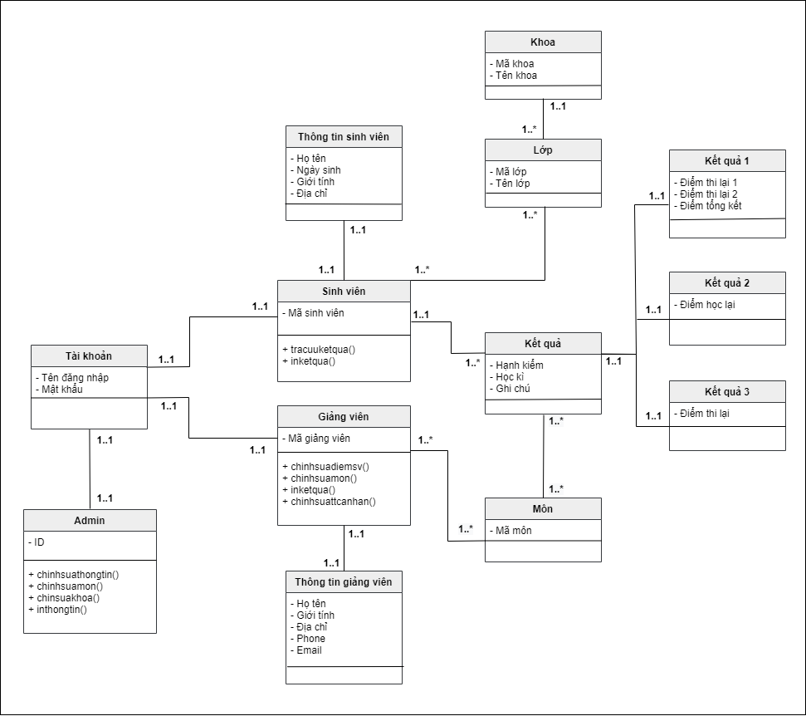

### Đặc tả các lớp đối tượng

**GIANG_VIEN:**

|  |  |  |
| --- | --- | --- |
| **STT** | **Thuộc tính/ Phương thức** | **Mô tả** |
| 1 | MaGV | Mã giảng viên |
| 2 | TenGV | Họ và tên giảng viên |
| 3 | Gioitinh | Giới tính |
| 4 | Phone | Số điện thoại |
| 5 | Email | Địa chỉ Email |
| 6 | PhanloaiGV | Phòng ban của giảng viên |
| 7 | dangnhap() | Đăng nhập tài khoản |
| 8 | xemthongtinsv() | Xem thông tin sinh viên |
| 9 | xemthongtincanhan() | Xem thông tin cá nhân |
| 10 | chinhsuadiemsv() | Chỉnh sửa điểm sinh viên |
| 11 | chinhsuamon() | Chỉnh sửa môn học |
| 12 | chinhsuatenkhoa() | Chỉnh sửa tên khoa |

**MON:**

|  |  |  |
| --- | --- | --- |
| **STT** | **Thuộc tính/ Phương thức** | **Mô tả** |
| 1 | MaMon | Mã môn học |
| 2 | TenMon | Tên môn học |
| 3 | MaGV | Mã giảng viên |
| 4 | HocKi | Học kỳ |
| 5 | MaKhoa | Mã khoa |
| 6 | timkiem() | Tìm kiếm môn học |

**KET_QUA:**

|  |  |  |
| --- | --- | --- |
| **STT** | **Thuộc tính/ Phương thức** | **Mô tả** |
| 1 | MaSV | Mã sinh viên |
| 2 | HoTen | Họ và tên sinh viên |
| 3 | MaLop | Mã lớp học |
| 4 | MaMon | Mã môn học |
| 5 | DiemQT | Điểm quá trình |
| 6 | DiemThiLan1 | Điểm thi lần 1 |
| 7 | DiemThiLan2 | Điểm thi lần 2 |
| 8 | DiemTongKet | Điểm tổng kết |
| 9 | HanhKiem | Hạnh kiểm |
| 10 | HocKi | Học kỳ |
| 11 | GhiChu | Ghi chú |
| 12 | timkiem () | Tìm kiếm kết quả |

**SINH_VIEN:**

|  |  |  |
| --- | --- | --- |
| **STT** | **Thuộc tính/ Phương thức** | **Mô tả** |
| 1 | MaSV | Mã sinh viên |
| 2 | HoTen | Họ tên sinh viên |
| 3 | Ngaysinh | Ngày sinh |
| 4 | GioiTinh | Giới tính |
| 5 | Diachi | Địa chỉ |
| 6 | MaLop | Mã lớp |
| 7 | dangnhap() | Đăng nhập |
| 8 | xemthongtincanhan() | Xem thông tin cá nhân |

**LOP:**

|  |  |  |
| --- | --- | --- |
| **STT** | **Thuộc tính/ Phương thức** | **Mô tả** |
| 1 | MaKhoa | Mã khoa |
| 2 | MaLop | Mã lớp học |
| 3 | TenLop | Tên lớp học |
| 4 | timkiem() | Tìm kiếm lớp học |

**KHOA:**

|  |  |  |
| --- | --- | --- |
| **STT** | **Thuộc tính/ Phương thức** | **Mô tả** |
| 1 | MaKhoa | Mã khoa |
| 2 | TenKhoa | Tên khoa |
| 3 | timkiem() | Tìm kiếm khoa |

**LOGIN:**

|  |  |  |
| --- | --- | --- |
| **STT** | **Thuộc tính/ Phương thức** | **Mô tả** |
| 1 | TenDN | Tên đăng nhập |
| 2 | MatKhau | Mật khẩu |
| 3 | HoTen | Họ và tên người dùng |
| 4 | GioiTinh | Giới tính |
| 5 | Phone | Số điện thoại |
| 6 | Email | Địa chỉ email |
| 7 | Quyen | Phân quyền |
| 8 | chinhsuathongtin() | Chỉnh sửa thông tin |
| 9 | xemthongtin() | Xem thông tin đăng nhập |

**KET_QUA2:**

|  |  |  |
| --- | --- | --- |
| **STT** | **Thuộc tính/ Phương thức** | **Mô tả** |
| 1 | MaSV | Mã sinh viên |
| 2 | HoTen | Họ tên sinh viên |
| 3 | MaLop | Mã lớp học |
| 4 | TenMon | Tên môn học |
| 5 | DiemThiLai | Điểm thi lại |
| 6 | HocKi | Học kỳ |
| 7 | timkiem() | Tìm kiếm |

**KET_QUA3:**

|  |  |  |
| --- | --- | --- |
| **STT** | **Thuộc tính/ Phương thức** | **Mô tả** |
| 1 | MaSV | Mã sinh viên |
| 2 | HoTen | Họ tên sinh viên |
| 3 | MaLop | Mã lớp học |
| 4 | TenMon | Tên môn học |
| 5 | DiemHocLai | Điểm học lại |
| 6 | HocKi | Học kỳ |
| 7 | timkiem() | Tìm kiếm |

# Thiết kế dữ liệu

## Sơ đồ logic dữ liệu

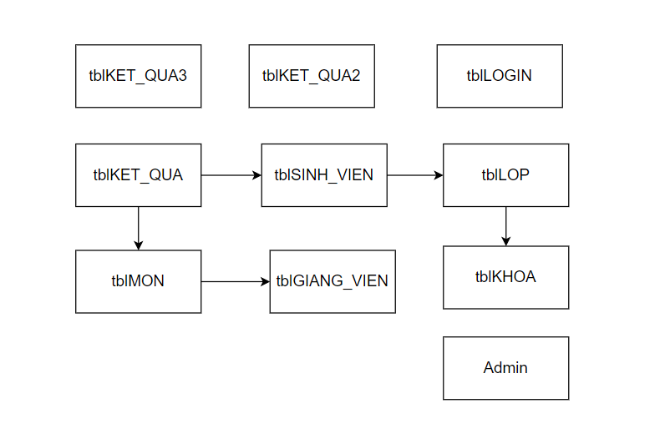

## Đặc tả các kiểu dữ liệu

**Bảng tblGIANG_VIEN**

Lưu thông tin các giảng viên đang giảng dạy

|  |  |  |  |
| --- | --- | --- | --- |
| **STT** | **Tên Trường** | **Ràng buộc** | **Mô tả** |
| 1 | MaGV | Khóa chính  Kiểu nvarchar(10) | Mã giảng viên |
| 2 | TenGV | Kiểu nvarchar(30) | Họ và tên giảng viên |
| 3 | Gioitinh | Kiểu nvarchar(10) | Giới tính |
| 4 | Phone | Kiểu nvarchar(15) | Số điện thoại |
| 5 | Email | Kiểu nvarchar(20) | Địa chỉ Email |
| 6 | PhanloaiGV | Kiểu nvarchar(20) | Phòng ban của giảng viên |

**Bảng tblMON**

Lưu thông tin môn học

|  |  |  |  |
| --- | --- | --- | --- |
| **STT** | **Tên Trường** | **Ràng buộc** | **Mô tả** |
| 1 | MaMon | Khóa chính  Kiểu nvarchar(10) | Mã môn học |
| 2 | TenMon | Kiểu nvarchar(50) | Tên môn học |
| 3 | MaGV | Kiểu nvarchar(10) | Mã giảng viên |
| 4 | HocKi | Kiểu nvarchar(10) | Học kỳ |
| 5 | MaKhoa | Kiểu nchar(10) | Mã khoa |

**Bảng tblKET_QUA**

Lưu thông tin kết quả học tập

|  |  |  |  |
| --- | --- | --- | --- |
| **STT** | **Tên Trường** | **Ràng buộc** | **Mô tả** |
| 1 | MaSV | Khóa chính  Kiểu nvarchar(10) | Mã sinh viên |
| 2 | HoTen | Kiểu nvarchar(50) | Họ và tên sinh viên |
| 3 | MaLop | Kiểu nvarchar(50) | Mã lớp học |
| 4 | MaMon | Kiểu nvarchar(10) | Mã môn học |
| 5 | DiemQT | Kiểu số thực | Điểm quá trình |
| 6 | DiemThiLan1 | Kiểu số thực | Điểm thi lần 1 |
| 7 | DiemThiLan2 | Kiểu số thực | Điểm thi lần 2 |
| 8 | DiemTongKet | Kiểu số thực | Điểm tổng kết |
| 9 | HanhKiem | Kiểu nvarchar(20) | Hạnh kiểm |
| 10 | HocKi | Kiểu nvarchar(10) | Học kỳ |
| 11 | GhiChu | Kiểu nvarchar(20) | Ghi chú |

**Bảng tblSINH_VIÊN**

Lưu thông tin của sinh viên

|  |  |  |  |
| --- | --- | --- | --- |
| **STT** | **Tên Trường** | **Ràng buộc** | **Mô tả** |
| 1 | MaSV | Khóa chính  Kiểu nvarchar(10) | Mã sinh viên |
| 2 | HoTen | Kiểu nvarchar(50) | Họ tên sinh viên |
| 3 | Ngaysinh | Kiểu nvarchar(10) | Ngày sinh |
| 4 | GioiTinh | Kiểu nvarchar(5) | Giới tính |
| 5 | Diachi | Kiểu nvarchar(50) | Địa chỉ |
| 6 | MaLop | Kiểu nvarchar(50) | Mã lớp |

**Bảng tblLOP**

Lưu thông tin các lớp học

|  |  |  |  |
| --- | --- | --- | --- |
| **STT** | **Tên Trường** | **Ràng buộc** | **Mô tả** |
| 1 | MaKhoa | Kiểu nvarchar(10) | Mã khoa |
| 2 | MaLop | Khóa chính  Kiểu nvarchar(50) | Mã lớp học |
| 3 | TenLop | Kiểu nvarchar(50) | Tên lớp học |

**Bảng tblKHOA**

Lưu thông tin các khoa

|  |  |  |  |
| --- | --- | --- | --- |
| **STT** | **Tên Trường** | **Ràng buộc** | **Mô tả** |
| 1 | MaKhoa | Khóa chính  Kiểu nvarchar(10) | Mã khoa |
| 2 | TenKhoa | Kiểu nvarchar(50) | Tên khoa |

**Bảng tblLOGIN**

Lưu thông tin tài khoản người dùng

|  |  |  |  |
| --- | --- | --- | --- |
| **STT** | **Tên Trường** | **Ràng buộc** | **Mô tả** |
| 1 | TenDN | Khóa chính  Kiểu nvarchar(50) | Tên đăng nhập |
| 2 | MatKhau | Khóa chính  Kiểu nvarchar(50) | Mật khẩu |
| 3 | HoTen | Kiểu nvarchar(50) | Họ và tên người dùng |
| 4 | GioiTinh | Kiểu nvarchar(50) | Giới tính |
| 5 | Phone | Kiểu nvarchar(50) | Số điện thoại |
| 6 | Email | Kiểu nvarchar(50) | Địa chỉ email |
| 7 | Quyen | Kiểu nvarchar(50) | Phân quyền |

**Bảng tblKET_QUA2**

Lưu thông tin điểm thi lại

|  |  |  |  |
| --- | --- | --- | --- |
| **STT** | **Tên Trường** | **Ràng buộc** | **Mô tả** |
| 1 | MaSV | Kiểu nvarchar(50) | Mã sinh viên |
| 2 | HoTen | Kiểu nvarchar(50) | Họ tên sinh viên |
| 3 | MaLop | Kiểu nvarchar(50) | Mã lớp học |
| 4 | TenMon | Kiểu nvarchar(50) | Tên môn học |
| 5 | DiemThiLai | Kiểu nvarchar(50) | Điểm thi lại |
| 6 | HocKi | Kiểu nvarchar(50) | Học kỳ |

**Bảng tblKET_QUA3**

Bảng lưu thông tin người dùng

|  |  |  |  |
| --- | --- | --- | --- |
| **STT** | **Tên Trường** | **Ràng buộc** | **Mô tả** |
| 1 | MaSV | Kiểu nvarchar(50) | Mã sinh viên |
| 2 | HoTen | Kiểu nvarchar(50) | Họ tên sinh viên |
| 3 | MaLop | Kiểu nvarchar(50) | Mã lớp học |
| 4 | TenMon | Kiểu nvarchar(50) | Tên môn học |
| 5 | DiemHocLai | Kiểu nvarchar(50) | Điểm học lại |
| 6 | HocKi | Kiểu nvarchar(50) | Học kỳ |

**Bảng ADMIN**

|  |  |  |  |
| --- | --- | --- | --- |
| **STT** | **Tên Trường** | **Ràng buộc** | **Mô tả** |
| 1 | MaAdmin | Kiểu nvarchar(50) | Mã Admin |
| 2 | Matkhau | Kiểu nvarchar(50) | Mật khẩu |

# 5.Mô hình hành vi

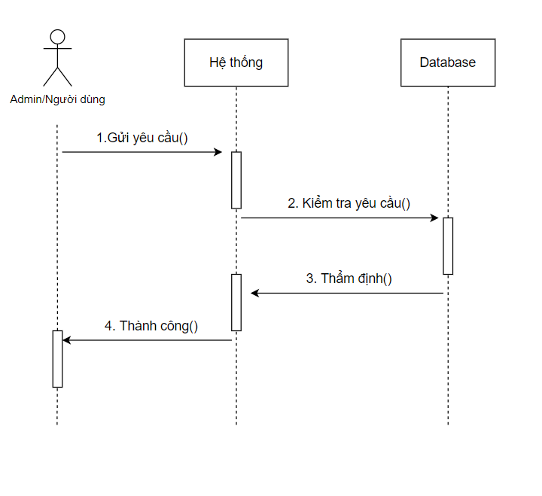

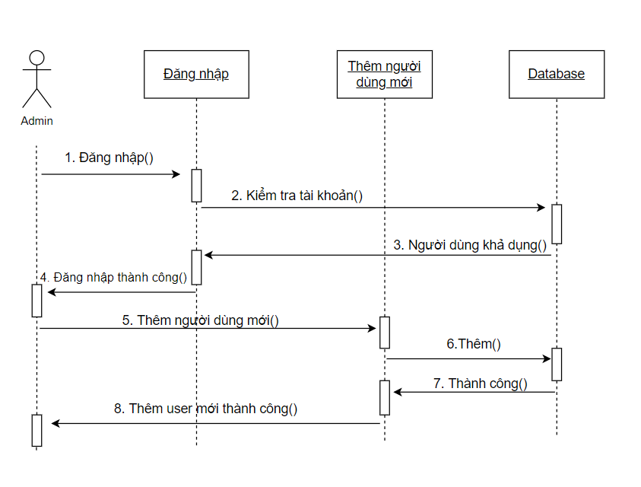

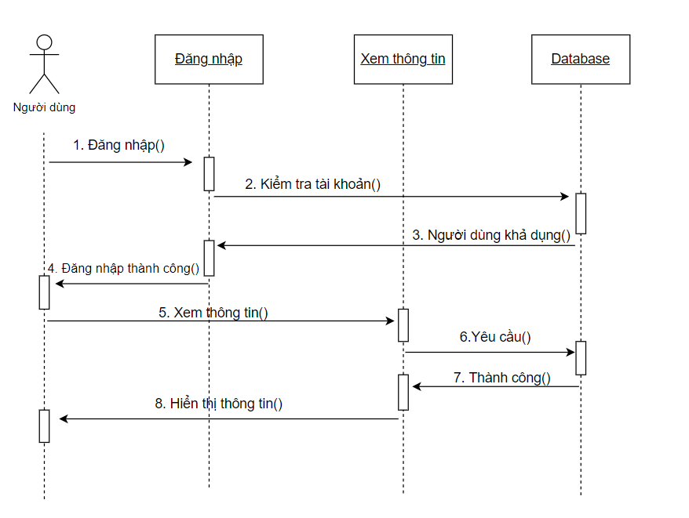

# 6.Giao diện

## 6.1 Giao diện đăng nhập

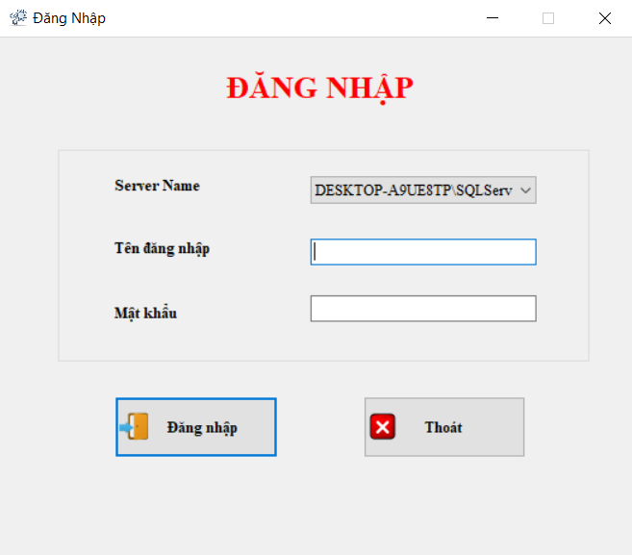

## 6.2 Giao diện đổi mật khẩu

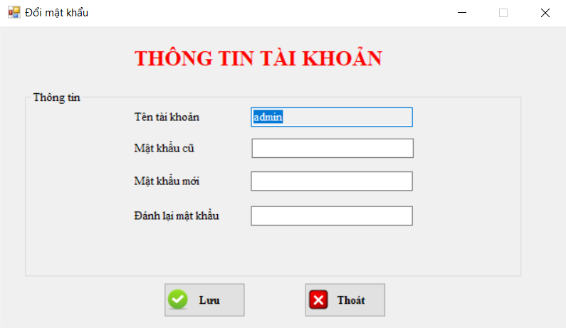

## 6.3 Giao diện admin

6.3.1 Trang chủ

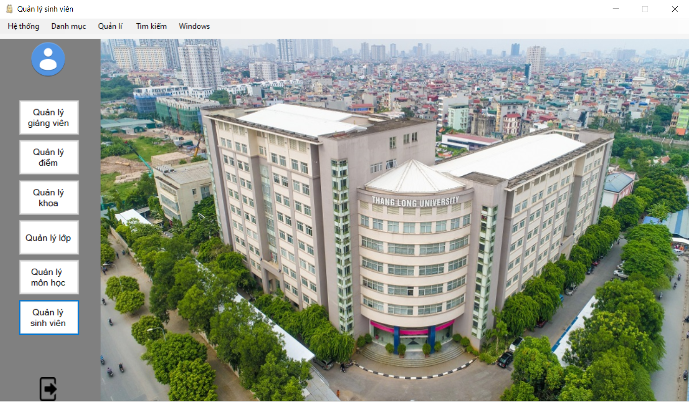

6.3.2 Giao diện quản lý người dùng

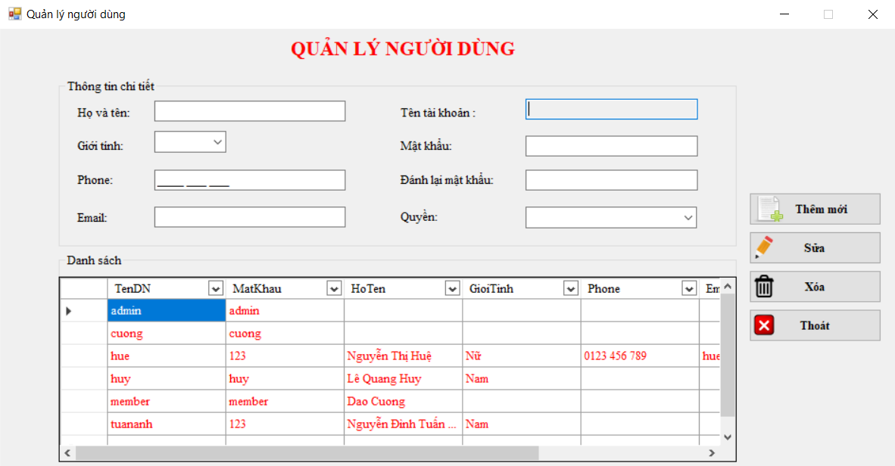

6.3.2 Giao diện quản lý giảng viên

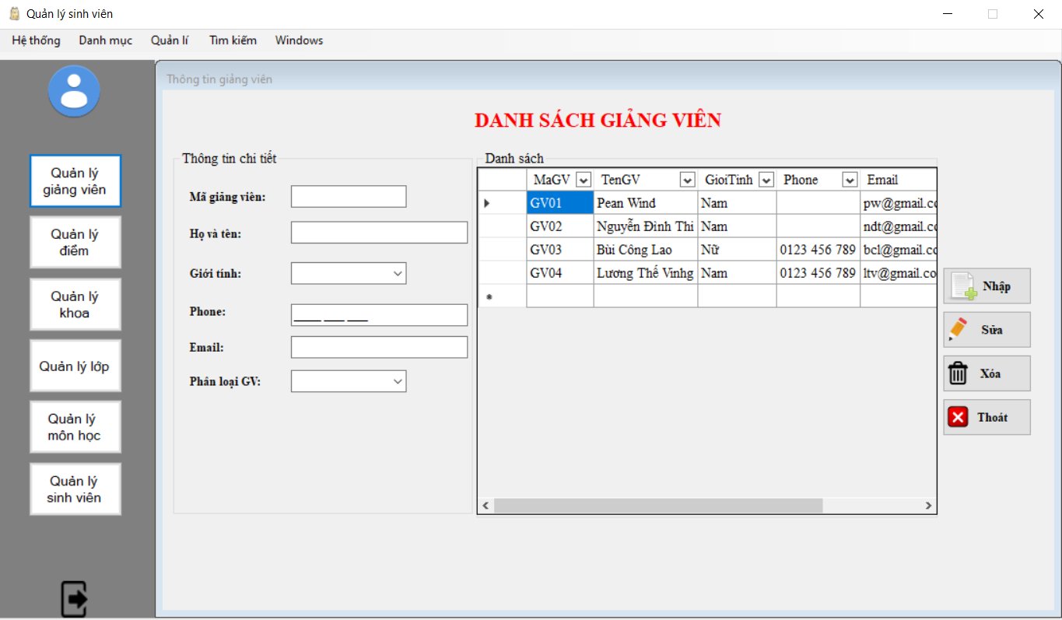

6.3.3 Giao diện quản lý điểm

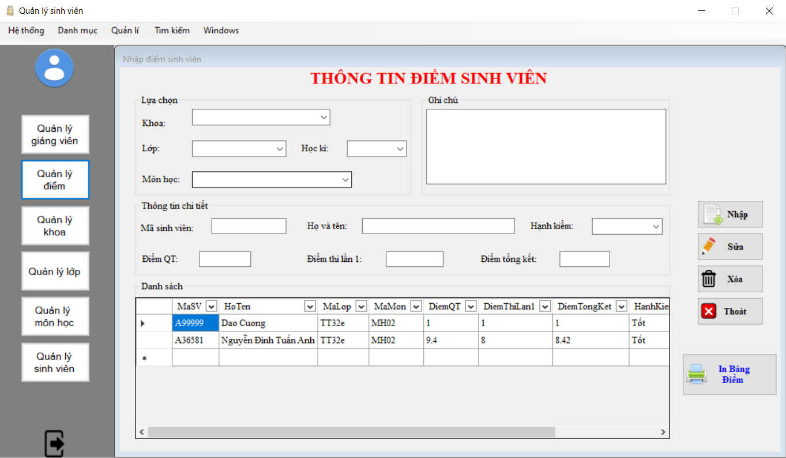

6.3.4 Giao diện quản lý khoa

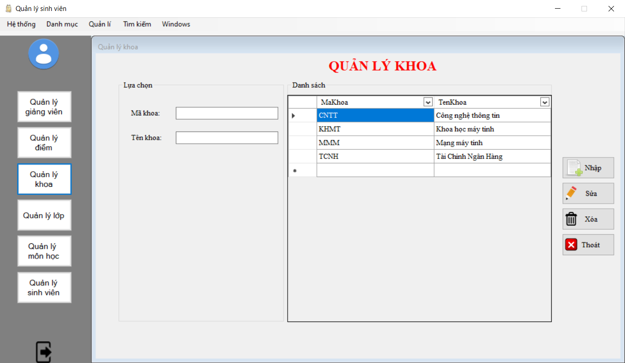

6.3.5 Giao diện quản lý lớp

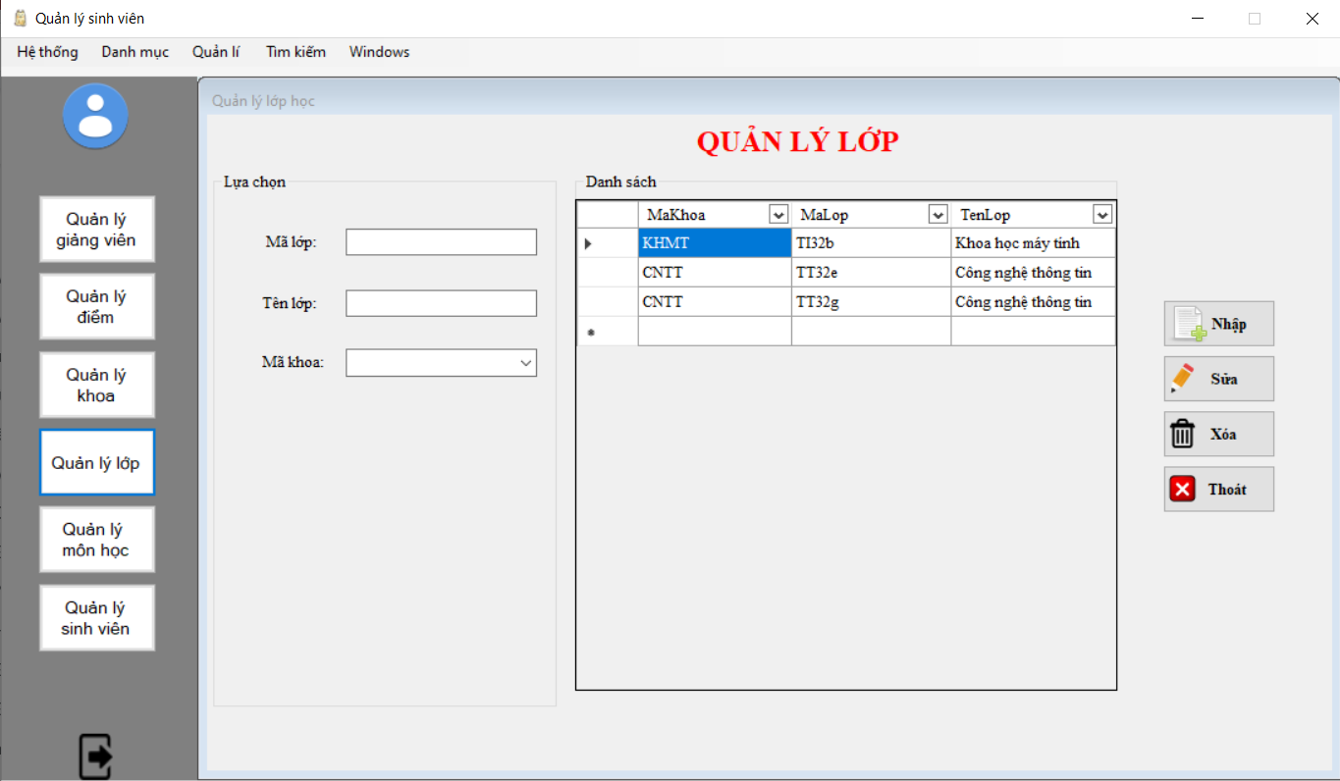

6.3.6 Giao diện quản lý môn học

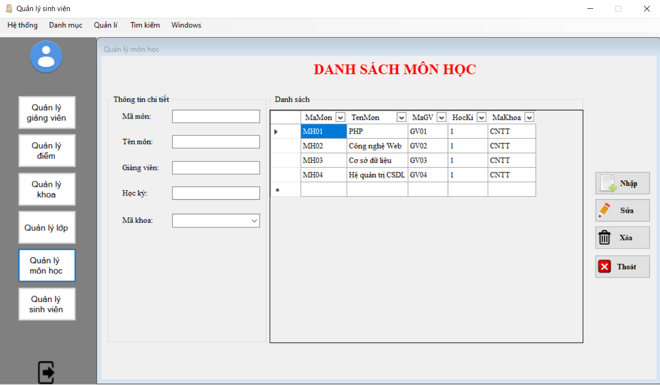

6.3.7 Giao diện quản lý sinh viên

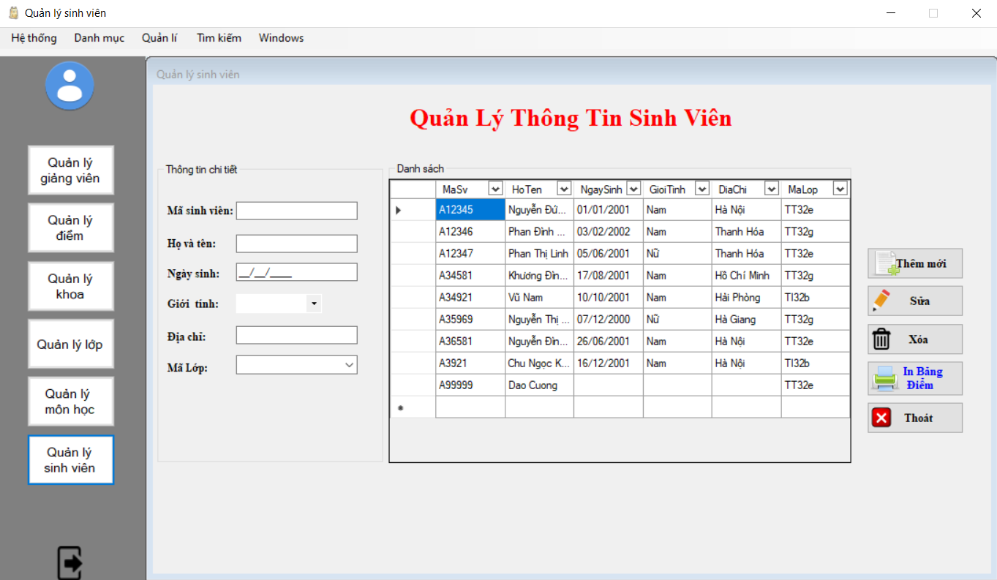

6.3.8 Quản lý điểm thi lại

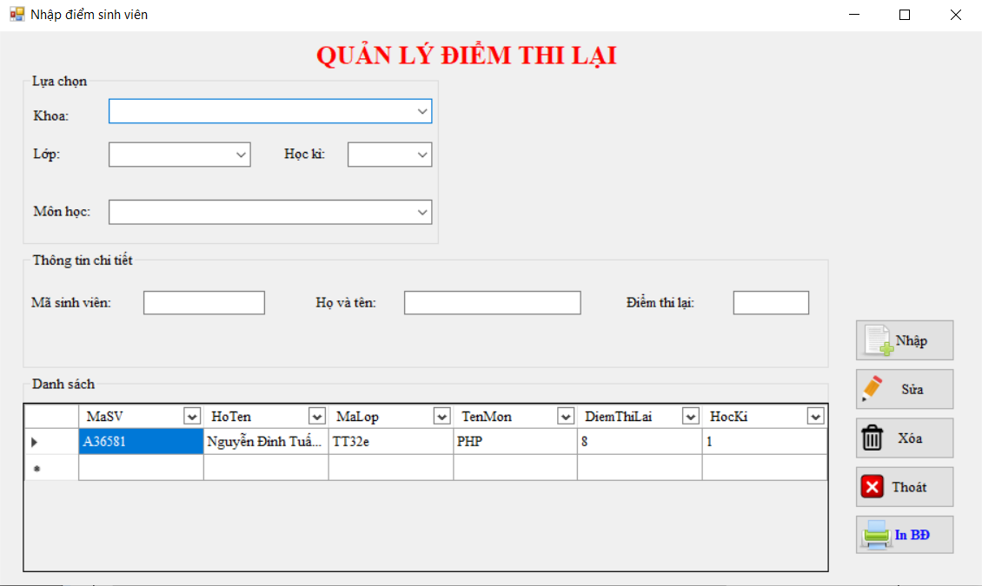

6.3.9 Giao diện quản lý điểm học lại

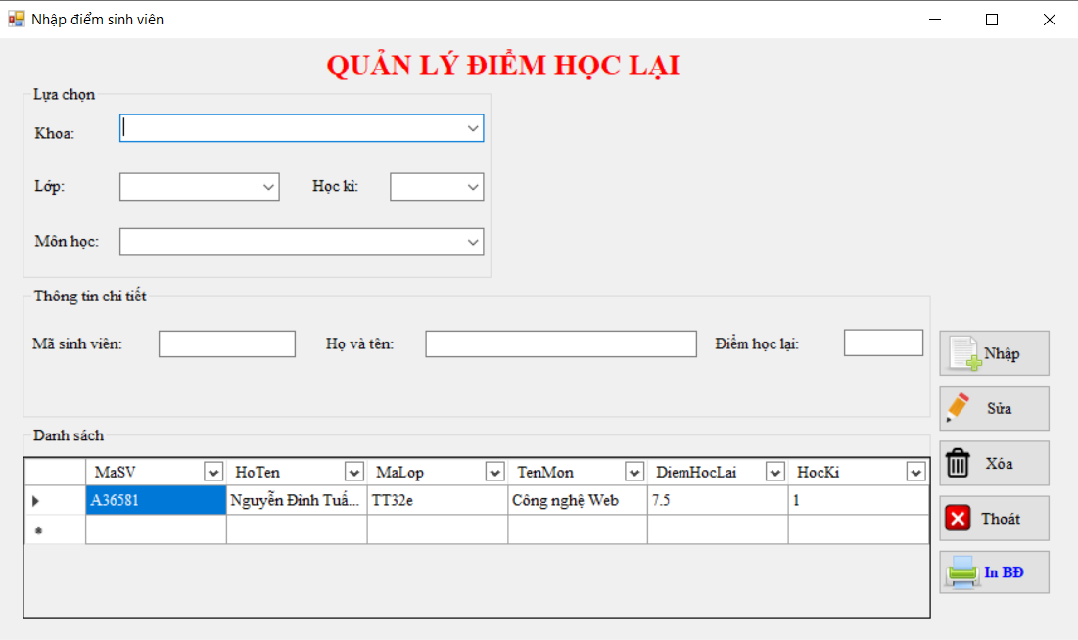

6.3.10 Giao diện quản lý danh sách sinh viên thi lại

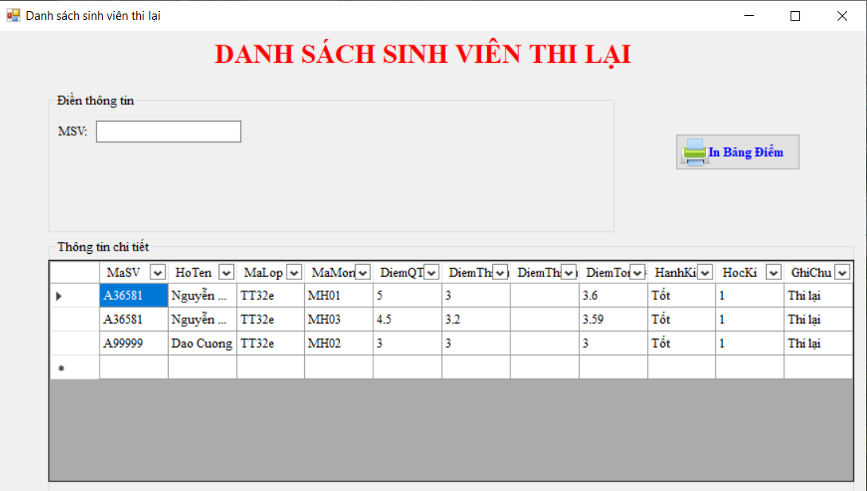

6.3.11 Giao diện tìm kiếm thông tin sinh viên

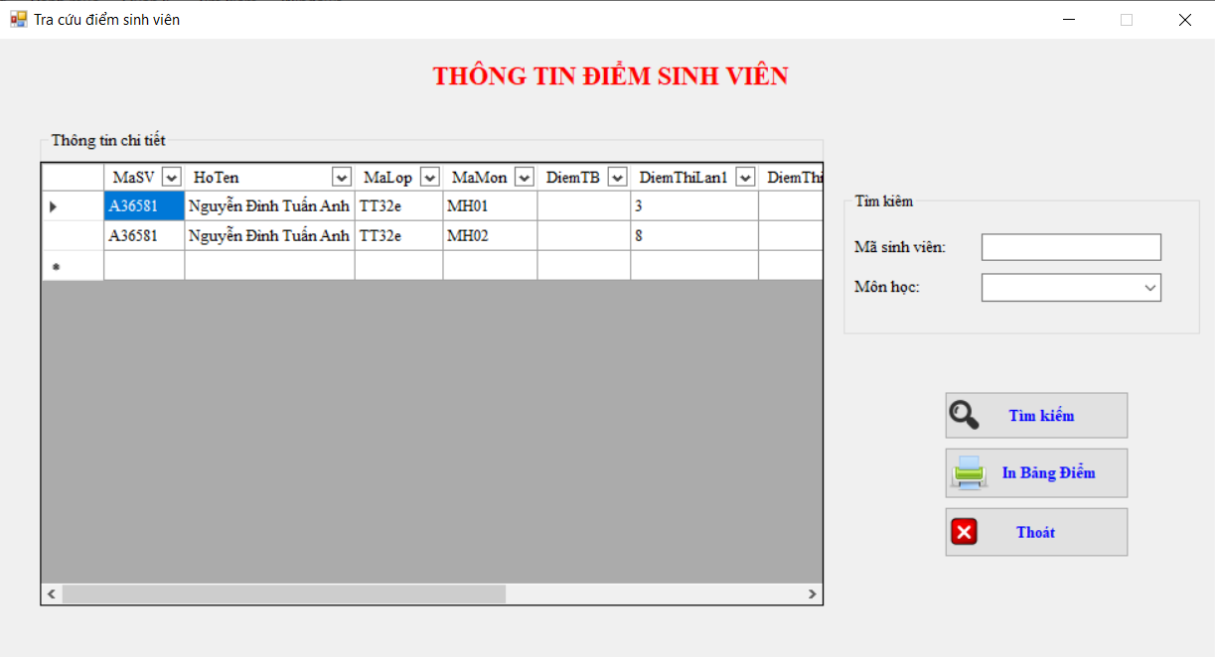

## 6.4 Giao diện sinh viên

6.4.1 Giao diện thông tin sinh viên

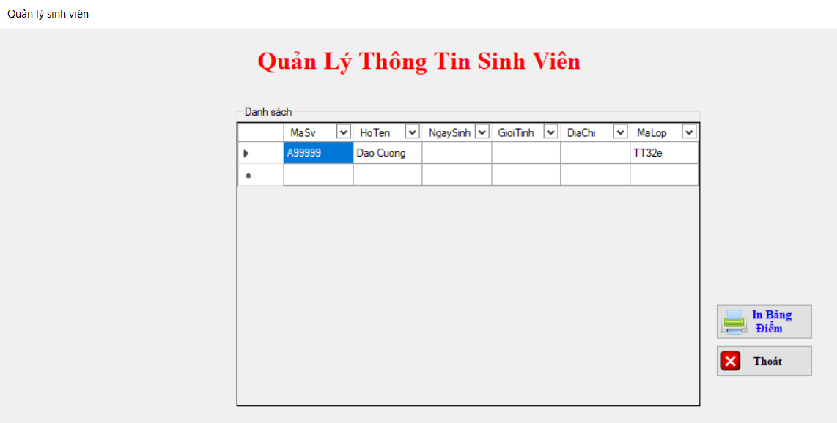

6.4.2 Giao diện thông tin điểm sinh viên

